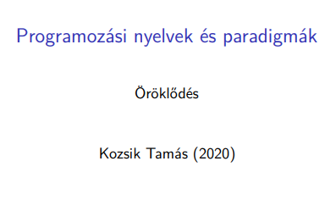
Ma az öröklődés lenne a nagy feladat, aztán megyünk vissza a kivételkezeléshez.
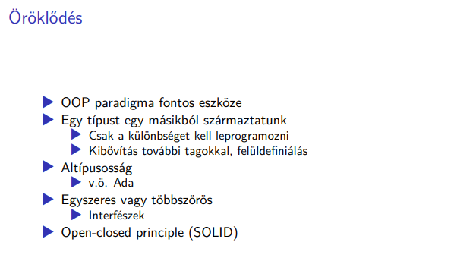
OOP alapvető része, anélkül talán nem is beszélhetnénk róla. A félév vége felé ezt challengelhetnénk, de amúgy tényleg nagyon erős eszköz – altípusosság, különbség leprogramozása. Dinamikus kötéssel megadható. Az, hogy ez a kibővítés hogyan történik… Mit öröklünk meg, hányszoros öröklődés… A legtöbb nyelv igyekszik az egyszeres öröklődés felé elmenni, de az Eiffel szeretne mindent kifacsarni az OOP-ből és lesz többszörös öröklődés.
Egyfajta altípsusos polimorfizmust tesz lehetővé. Fordítási időben feldolgozandó nyelvnél lesznek frankó jelek. A SOLID-ból lehet majd kiemelni az open-closed principle-t. Persze a többi betű is előjöhet majd.
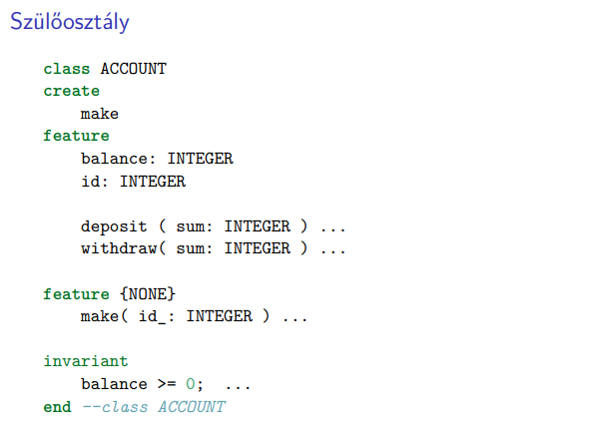
Túl nagy újdonságok nem lesznek elsőre. Van egy ősosztályunk, amiből származtathatunk majd. A make csak craeture procdeure-ként használható, amúgy el szeretnék dugni. a feature {NONE} jelenti azt, hogy senki számára nem érhető el az adott feature az inicializáláson kívül. Az osztály invariáns segítségével tudjuk szabályozni, hogy milyen tulajdonságokkal tudnak majd rendelkezni, illetve azt kényszeríthetjük ki, hogy a példányok megfeleljenek valamilyen invariánsnak.
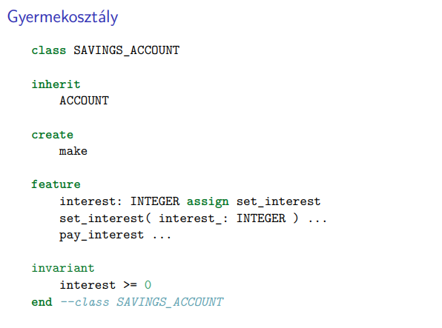
Hozzáadódik a kamat. Örököl az ACCOUNT osztályból, mindent megkapunk onnan. A make az ACCOUNT inicializálására használható. Ami az újdonság, az az interest adattag, ami kap assign procedure-t is. Ami fontos, hogy itt van egy új invariáns klóz van. Hogyan is fognak működni? Azt is örökli az osztály, azok, amik a szülőosztályban vannak, ott is megjelennek. Több állításból összerakott invariánst konjunkcióként kell értelmeznünk és ugyanígy értelmezendő az öröklő osztályból is.
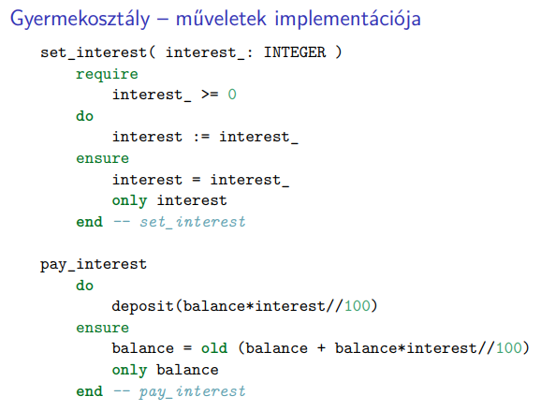
Az ensure megszabja, hogy csak azt változtassa. A lentebbi metódusban ki van fejezve, hogy megváltozik.
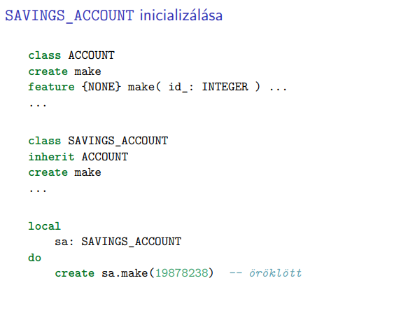
Felveszünk egy referenciát, létrehozzuk a példányt, meghívjuk a megfelelő creation procedure-t. Mi lesz a gyermekosztálybeli dolgokkal? Alapértelmezett értékekkel inicializálódnak.
Ez teljességgel lehetséges, nem kell minden osztályban új konstruktort írni.
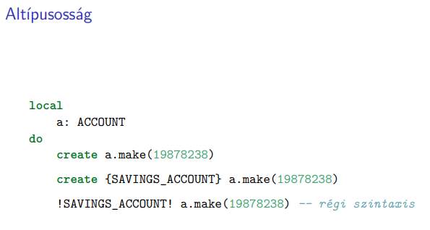
Létre lehet hozni simán, de a polimorfizmus itt is befigyel. Betesszük a create utasításba a létrehozandó objektum típusát is. A compiler ellenőrzi majd, hogy valóban altípusa-e annak, aminek kell, ha igen, akkor oké, ha nem, akkor fordítási hiba? Azt ellenőrzi, hogy a SAVINGS_ACCOUNT-nak tényleg van-e ilyen creation procedure-je. Van példa a régi szintaxisra is.
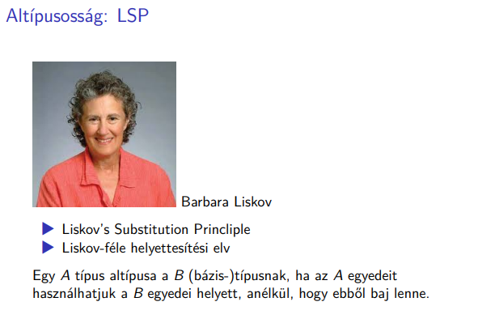
Úgy célszerű fogalmi szinten bevezetni, hogy a következő álljon fent: az A típus akkor altípusa a B (bázis-)típusnak, ha az A egyedeit használhatjuk a B egyedei helyett, anélkül, hogy ebből baj lenne. Az öröklődésben ez a fajta helyettesítési elv nagyon jól működik. Az OOP eszközkészlete szépen aládolgozik ennek az elvnek. Nem véletlen, hogy az egyed szavakat használjuk, a zh-n is figyelni kell!
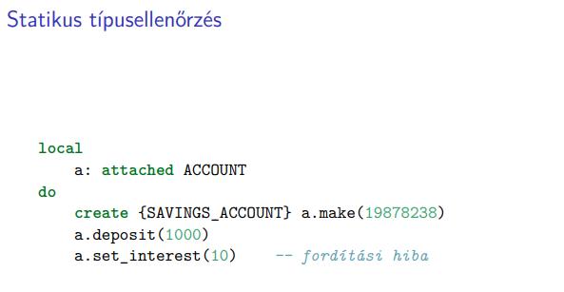
Ez így nem megy, a compiler a statikus típusok alapján dönti el, hogy mi van jól típusozva.
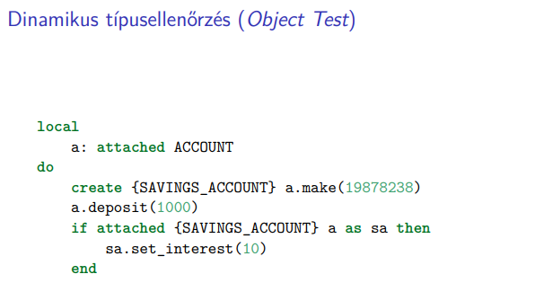
Viszont van dinamikus típusellenőrzés is. Ha létrehoztuk, amit kell, akkor úgy tudunk meghívni rá egy set_interestet, akkor megnézzük, hogy mi a dinamikus típusa. Ezzel már találkoztunk, ez egyfajta dinamikus altípus vizsgálat volt, de most nem csak attached-séget vizsgálunk, hanem inkább azt, hogy SAVINGS_ACCOUNT típusra van-e attach-elve. Meg tudjuk vizsgálni, hogy bele tartozik-e egy meghatározott típusba. Onnantól kezdve már meg tudjuk hívni rá a SAVINGS_ACCOUNT műveleteket. Kozsik Tamást megfogták… el lehet-e hagyni az attached-et?
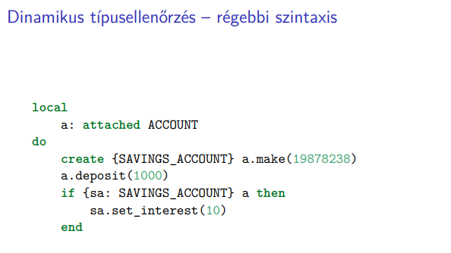
Régebbi szintaxis kb. ugyanarra.
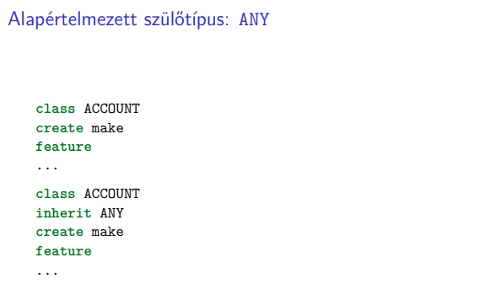
Itt is van olyan, ami kb. mindegyik osztálynak az őse. Nem kell kiírni, ez egy implicit szülőosztály. Mi is ez az ANY?
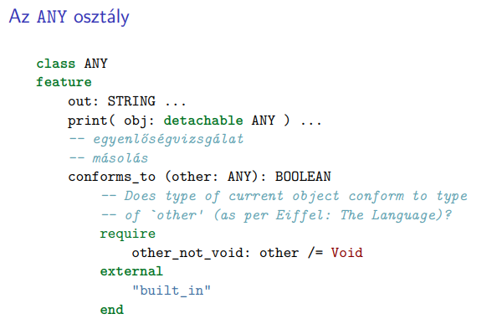
Azokat az általános dolgokat fogja tartalmazni, amikre általában szükség van. Valamiyen formában stringesít, de nem az objektumot printeli, amire meghívjuk, hanem azt, amit átadunk neki. Arra való, hogy egy objektum egy másikat kiprintelhessen. Van egyenlőségvizsgálat és másolás, valamint még conforms_to, ami azt mondja meg, hogy egy másik típus „altípusa”-e egy kapott objektum típusának. Első blikkre valami ilyesmi talán. Ami még itt érdekes lehet, az az, hogy rutinok törzse megadható nyelven kívül is externallal.
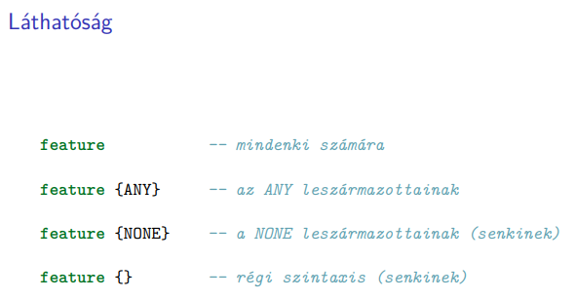
Amikor azt mondjuk, hogy feature, akkor mindenki számára látható. A feature {ANY} az ANY és minden leszármazottjának látható. Ez lényegében ugyanaz, csak hát nyelvi fűszerrel meg van oldva, hogy ne kelljen kiírni. Az ANY a top-típus, ami mindet magába foglalja. A legkisebb, a bottom típus pedig a NONE, ami nem tartalmaz egyetlen objektumot sem, nem lehet példányosítani, nincs további altípusa, de ő altípus? Nem léteznek benne objektumok, de ha szépen hálóként szeretnénk látni, akkor minden a top típusból származik, a bottom pedig mindenből származik. Ez korlátozottan tekinthető bottom típusnak.
A feature {NONE} így lényegében privátság, de azért kicsit máshogy, mint ahogy megszokhattuk. Régi szintaxisban feature {}-t használtak hozzá.
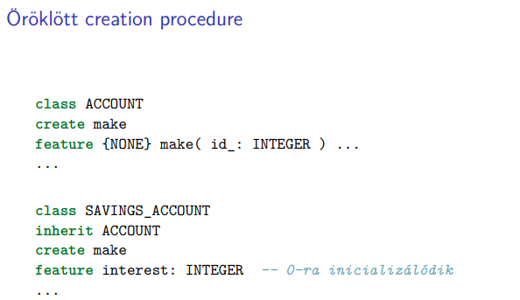
Nem muszáj mindent a creation procedure-ben inicializálni, automatikusan inicializálódik.
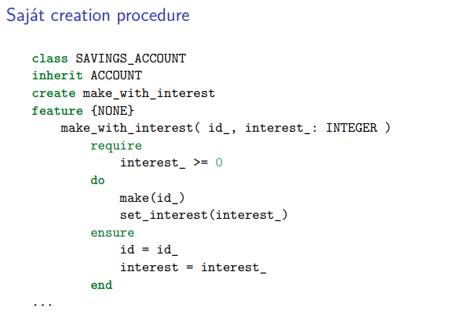
És ha sajátot szeretnénk csinálni? A make-ben hívható másik make is, így megfogalmazhatunk a leszármazott osztály számára kibővített inicializációt. Nem lehetne azt is make_nek hívni, túl hosszú a neve?
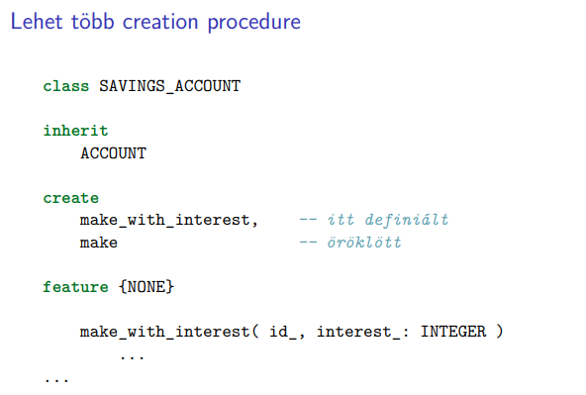
Lehet több creation procedure is. A lényeg, hogy a rendelkezésre állók közül kell kijelölnünk azokat, amiket használni szeretnénk és akkor ezek lesznek a creation procedure-ök. És ha saját make-et szeretnénk? Megkapja a számla azonosítót is. Elvégzi a kibővített inicializációt is. Azért nem tudjuk így ebben formában megcsinálni, mert az Eiffelben nem használhatjuk ugyanazt a nevet ugyanabban a szituációban. Meg kell tudnunk különböztetni az egyes dolgokat. Nem mondhatjuk azt, hogy ugyanazt a nevet ugyanarra használjuk, nem engedi az Eiffel.
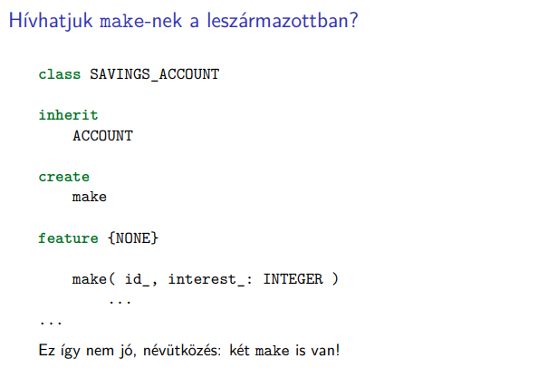
Sokkal mélyebb jelentése van így egy nyelvnek, mint pl. más nyelvben. Elég lehet a megörökölt make-et átnevezni?
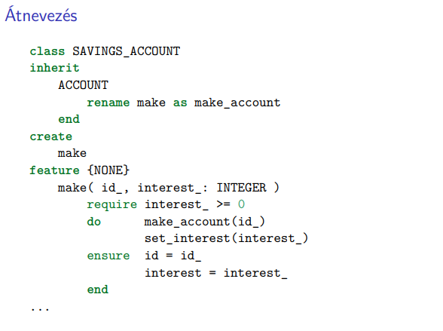
Oké, most már egyértelmű lett a névhasználat, így fel lehet oldani a dolgokat. Itt most azzal lehetett elérni a make használatát, hogy a megörökölt át lett nevezve.
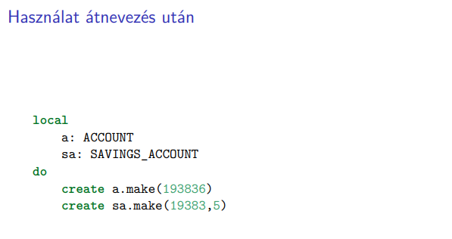
A referencia statikus típusából a compiler tudni fogja, hogy melyikről van szó.
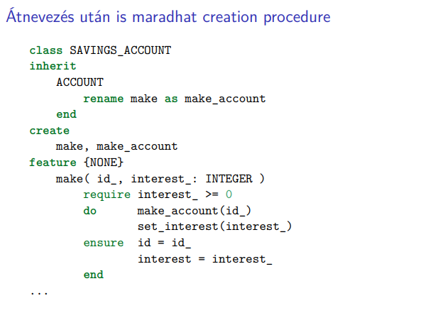
És mi van polimorf referenciáknál? Átnevezés után is maradhat. Ilyet is lehet csinálni. Az inherittel kezdődik az osztálydefiníció és akkor az utána onnantól érvényes. És mi van akkor, ha egy osztályba nem írunk creation procedure-t?
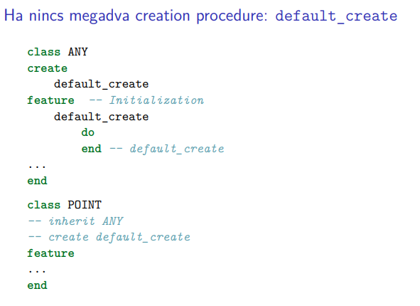
Alapból mindig van creation procedure, csak cukor, hogy nem látszik. A default_create tudja felvenni a szerepét, ha nem mondjuk meg, hogy mi legyen a szerepe. Meg fogja így örökölni minden osztály. Ha egy osztályt úgy definiálunk, hogy nem adunk meg benne pl. inheritet, vagy, hogy mi a create-je, akkor create default_create-re defaultol, amit az ANY-től örökölt.
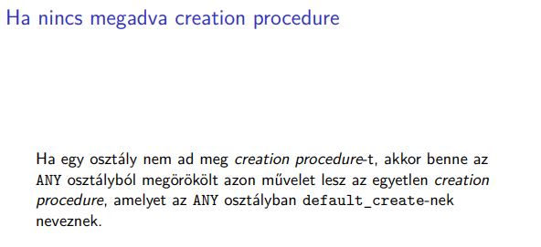
Azért itt a rename-mel lehet jó dolgokat csinálni. Amit az ANY osztályban még default create-nek neveztünk, azt itt mindenképp meg fogjuk örökölni. Ha van egy ilyen default create-ünk, akkor nem kötelező kiírni. A megörökölt creation procedure is használható lesz. Nagyon szigorú a névhasználat az Eiffelben. Adott nevet nem használhatunk arra, hogy két külön dologra is hivatkozzunk. Viszont különböző kontextusokra különböző dolgokra is hivatkozhatunk. Az egyikben a make név jelenti azt, amiről beszélünk, egy másikban meg a make_account. A feature-t nem szabad összetéveszteni a nevével. Ugyanannak a dolognak lehet több neve. Egy adott kontextusban nem használhatjuk viszont máshogy. Nem globálisan, hanem lokálisan azonosít valamit, de ott viszont egyértelmű. Még fog tisztulni ez a dolog valószínűleg.
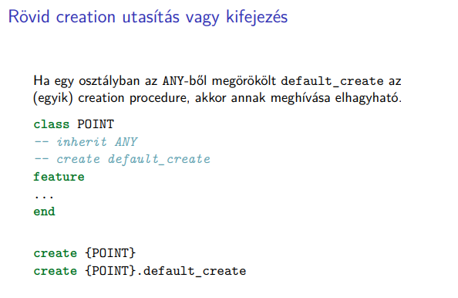
Ebben az esetben létre tudunk hozni point objektumot., ami csak egy shorthand amúgy a create {POINT}.default_create-re. A megörökölt default_create végre tud hajtódni, ami alapból üres, de amúgy felüldefiniálható.
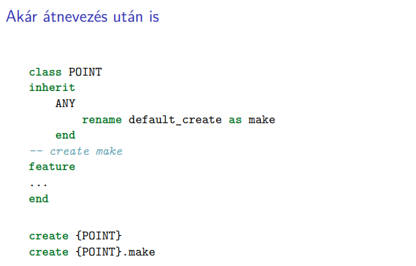
Átnevezés után is elhagyható. Más néven ugyan, de azért működik. Fura lehet, de logikus.
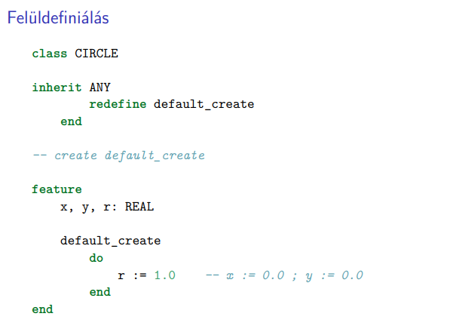
És hogyan lehetne felüldefiniálni? A circle osztály örököl, de felüldefiniálja. Nem csak átnevezésre ad lehetőséget, hanem megadhatjuk, hogy mit szeretnénk felüldefiniálni. Ugyanúgy, ahogy más nyelvekben speciálisan jelöljük, ha felüldefiniálásról van szó, úgy itt is meg lehet oldani.
A creation procedure lesz a megfelelő itt. Ez a felüldefiniálás fogalma. Nem override-nak, hanem redefine-nak hívja az Eiffel ezt.
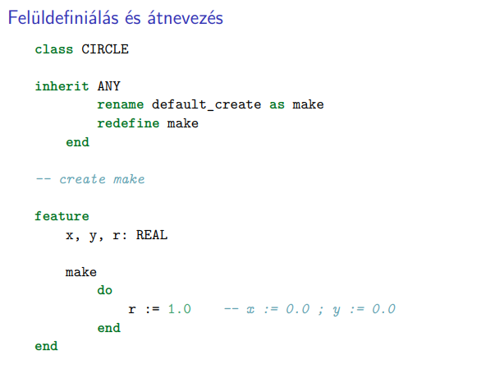
Megadott sorrendben lehet az inherit alklózait felépíteni. Szintaktikus kényszer, mert ez a logikus.
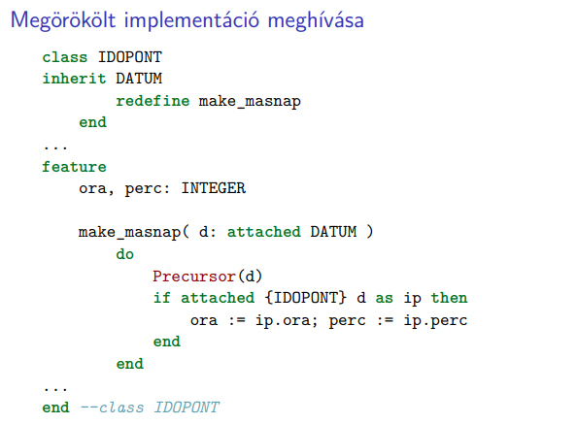
Hogyan lehet örökölt implementációval hívni? Erre lesz jó a Precursor. a make_masnap egy nappal későbbre rakja a dátumot, de ha van időpont is hozzá, akkor azt is kezelni kell. Az ip referencián keresztül szeretnénk beállítani a saját óránkat és percünket. A dátum osztályban megadtuk a dátum invariáns összetevőit, össze kell éselni a négy állítást.
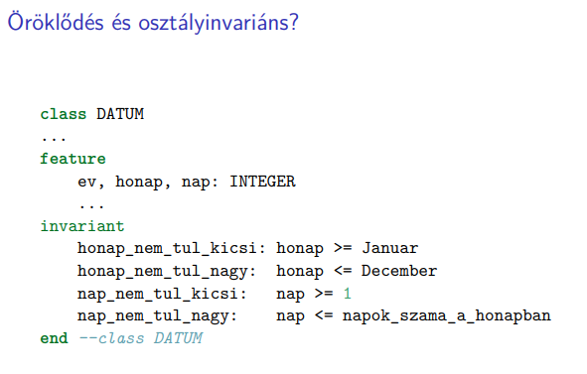
Ha hozzávesszük az órára és percre vonatkozó állításokat is, akkor azt lehet mondani, hogy az IDOPONT invariánsa nem más, mint a DATUM invariánsa és az IDOPONT invariáns klóza. Szigorodott az invariáns. A szerződések így logikusak, így tevődnek össze. Amikor egy bázisosztályba tartozó objektumról feltételezünk valamit, akkor kell, hogy teljesüljenek rá a feltételek. A szerződések validak kell, hogy maradjanak. Az új szerződésben is elvárhatjuk, ha nem az eredeti teljesítő felelős, hanem lecseréljük, vagy bármit csinálunk, ami az ő magánügye, minket nem kell, hogy befolyásoljon, a lényeg, hogy rendelkezésünkre álljanak az objektum lecserélése után is.
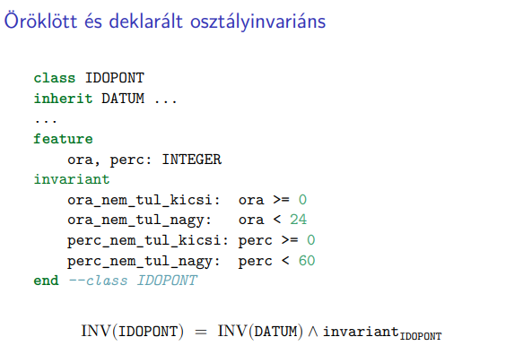
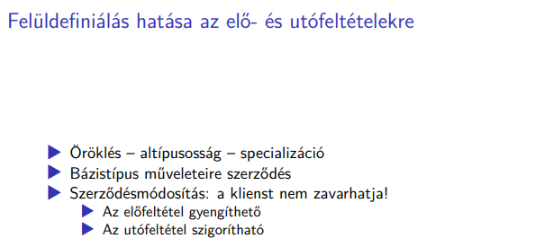
A szerződéseknek rendben kell maradniuk. Ha lecseréljük egy alosztályba tartozó objektumra, akkor lehet, hogy már mást fog jelenteni. Nem csinálhat olyat, amire nem vagyunk felkészülve. Hogyan tudjuk ezt megoldani? Be kell tartatni a bázis típus szerződését. Amit eredetileg megígért nekünk, azt garantálnia kell az altípusosság mentén történő új pbjektum bevezetésének is. Hogyan tudjuk az elő- és utófeltételes szerződést szigorítani? Az előfeltétel gyengíthető, az utófeltétel pedig szigorítható ahhoz, hogy a szerződés érvényben maradjon. A szigorítás érthető, de mi van a gyengítéssel.
Van egy adott művelethívásunk, valamilyen szerződés szerint hívtuk meg, akkor teljesítettük az előfeltételt. Valamit teszünk azért, hogy az előfeltétel igaz legyen. Ha gyengítjük az új objektumban, akkor amit tettünk elegendő, hogy kielégítsük az előfeltételt. Ha bővítjük, akkor az, aki használni szeretné, az nem jön zavarba, mert eddig is teljesített egy szigorúbbat. Persze ez nehezíti a dolgot, mert így szélesebb környezetben kell megfelelnie. A felüldefiniált implementáció körülményesebb lehet. Ez tartozik a művelet szerződésének szigorításához. Nézzük meg ezt a gyakorlatban:
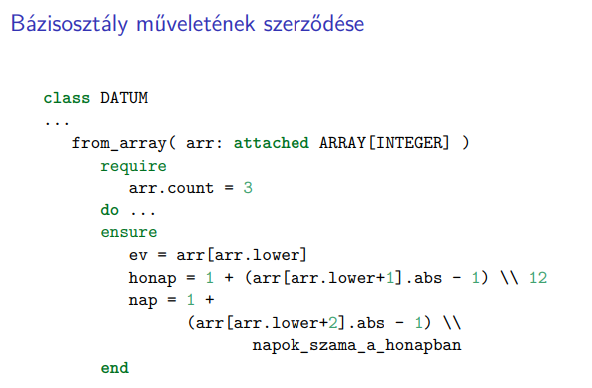
Egy INTEGER tömbbel tudja beállítani a paramétereket. Elvárjuk, hogy a kapott, ltéező array egy 3 hosszú array legyen, el tudjuk végezni az inicializációt. Az elő- és utófeltétel leírja, hogyha kapunk 3 intet, akkor azzal be tudjuk állítani a dátumot.
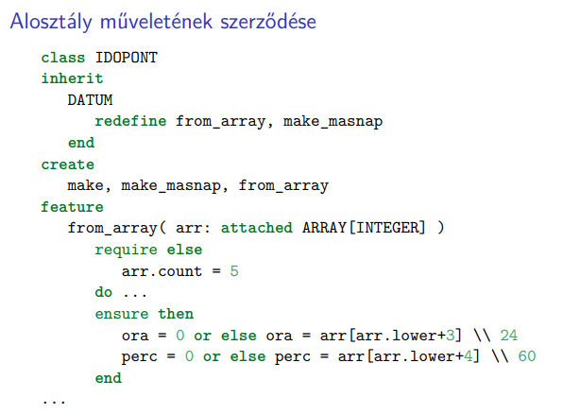
Akkor mi van az IDOPONT-tal? Meg kéne őrizni az eredeti szerződést, esetleg szigorítani. Vagy egy 3, vagy egy 5 hosszú tömböt kap. Most már működni fog úgy is, hogy 5 számot kap és akkor úgy tud inicializálni. Most már láthatjuk a nyelvi eszközöket. Az elő- és utófeltételt a megörökléshez képest adjuk meg. Kötelezővé teszi azt, hogy megőrizzük az eredeti szerződést. Bővítjük az előfeltételeket – require else jelzi, hogy vagyoljuk az előfeltételt, az ensure then meg szigorítja az utófeltételt.
Az utófeltételnél meg azt mondjuk, hogy ott is tudunk valamilyen értelmes dolgot beállítani. Ez egy nagyon erős része a félévnek. Miért van az, hogy az új szerződésben gyengítünk inkább. Még több kontextusban elő tudjuk venni ezt a fogalmat, de van ez a nagyon érdekes megközelítés.
Tegyük akkor precízebbé:
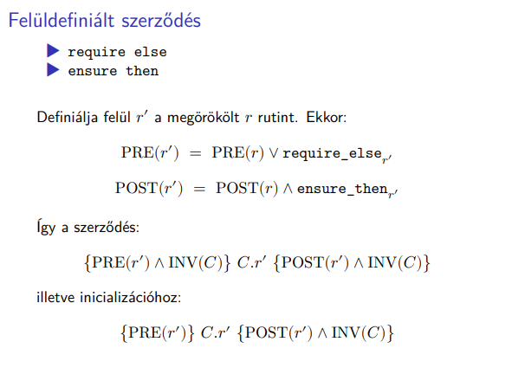
Lényegében diszjunkció és konjunkció. Ha az r’ a felüldefiniált r, akkor így kell kiszámítani az elő- és utófeltételeket. Egy számítás határozza meg, ami figyelembe veszi az öröklődést. Ez többszörös öröklődés esetén lesz kifejezetten izgalmas. A rutinnak végrehajtása így egy újfajta szerződésnek felel meg?
Szerződésnél meg van követelve az elején az invairáns, az inicializációnál viszont nincs. A rutin utófeltétele mindkét esetben hozzá van éselve az osztályhoz?
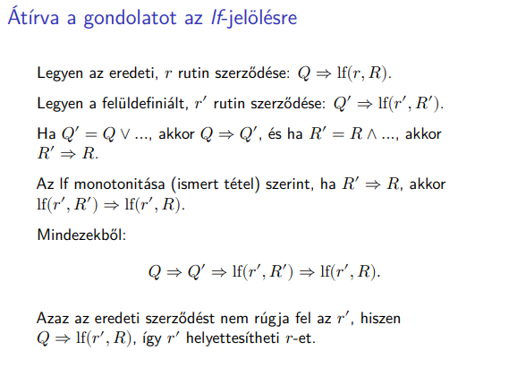
Az eredeti rutinra volt valamilyen elvárásunk. A Q’ és R’ elő- illetve utófeltételek hogyan viszonyulnak az R-hez. Úgy kaphatjuk meg, hogy hozzávagyolunk még dolgokat, meg hozzáéselünk még dolgokat. Így már talán érthetőbb, hogy hogyan változik.
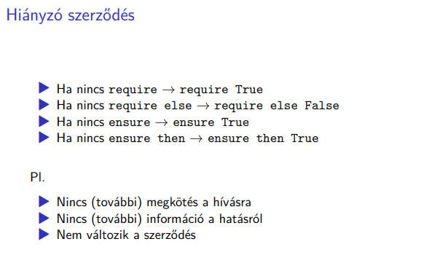
És ha elhagyunk ezt-azt? Lehet, hogy bármire működjön, vagy bármilyen megállás megfelelő legyen. Felüldefiniálásnál is hasonló a helyzet, az marad, ami volt. Az Eiffel a nyelvi fűszereket vissza szokta így vezetni.
Kicsit vissza a kivételkezeléshez:
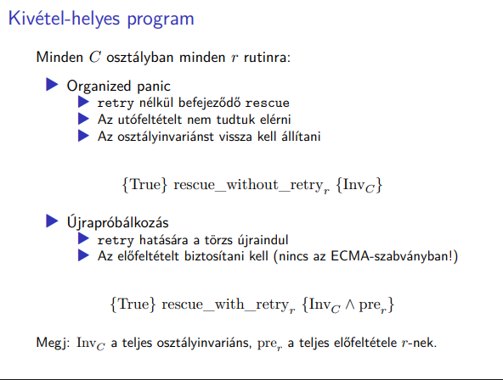
Betartja a szerződéseit a program és kivétel-helyes, ha minden C osztályban minden r rutinra:
- organized panic: nincs retry nélkül befejeződő rescue, az utófeltételt nem tudtuk elérni, az osztályvariánst vissza kell állítani és terjed tovább a hiba, rendet rak maga után. Ha van az r-ben egy rescue_without_retry, akkor garantálnia kell, hogy utána az osztály invariánsa igaz lesz. Nem egy inkonzisztens valamit hagyunk magunk után, hanem egy szép, helyreállított valamit. Az utófeltételt nem értük el, ezt jeleztük a kivételben.
- újrapróbálkozás: a retry hatására a törzs újraindul. Arra figyelni kell, hogy az előfeltételt biztosítani kell, így a végén az invariáns és a rutin előfeltétele is teljesülni fog.
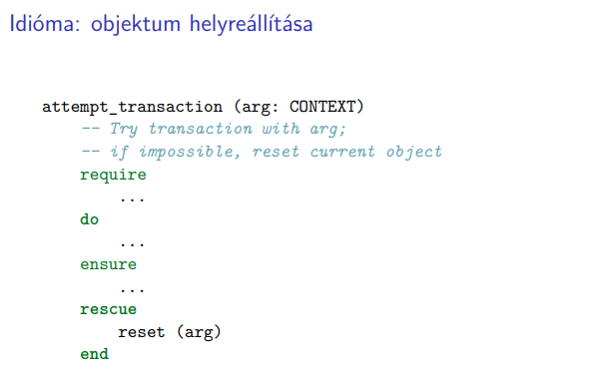
Egy adott tranzakciós kontextusban végre próbál hajtani valamilyen dolgot és lesz benne egy kivételkezelő rész, ahol elromlott a dolog, a kontextust visszaállítja. Ez szokott lenni a rendrakás, utána minden rendben lesz.
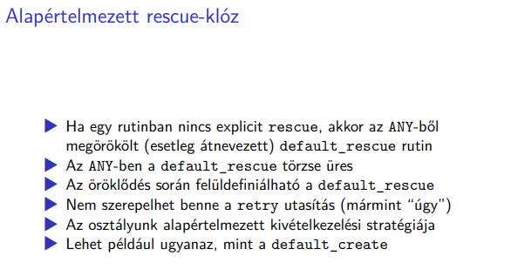
Alapból minden rutinban van rescue, még akkor is, ha nem írtunk hozzá. Nem kell nekünk igazából túlmagyaráznunk, ha nincs rescue. Felül tudunk definiálni. Innentől kezdve lesz egy értelmes, egységes kivételkezelő logikája. Nem kell minden toolba beleírni. Automatikusan be fog állítódni. Ha adunk creation procedure-t, akkor az lesz a default. Itt is, ha egy rutinnak van rescue-ja, akkor a default_rescue nem hajtódik végre, ha csak meg nem hívjuk. Ami érdekes, hogy a retry mechanizmus csak az explicit rescue-ban szerepel. A rescue-ban egy vezérlési szerkezetben lehet retry és akkor onnan megyünk vissza talán.
Nem mondhatjuk, hogy felüldefiniáljuk a default rescue-t úgy, hogy… a default_rescue újra futtathatja a sasját törzsét, ha kell. Lehet azt mondani, hogy a default_rescue is újra szeretné inicializálni az objektumunkat. A rescue-n belül is történhet más kivétel. A kivételkezelés eleve egy viszonylag ritka dolog Eiffelben, ott azért nagyon ne hozzunk már be új dolgokat. Kivételkezelés közben felmerülő kivételek nagyon sok komplexitást tudnak behozni, de a nyelv megengedi.
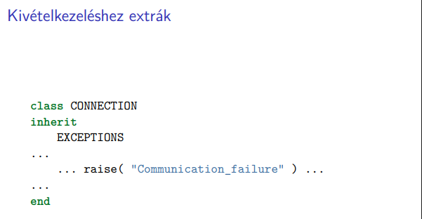
Van egy EXCEPTIONS osztály, amiből lehet frankó dolgokat örökölni, ahol pl. van raise művelete, amivel saját kivételt is kiválthatunk. Adhatunk neki egy nevet paraméternek. Nem objektum, mint pl. Java-ban, hanem olyasmi, ami lekezelhető, de az információtartalom ilyesmi lesz.
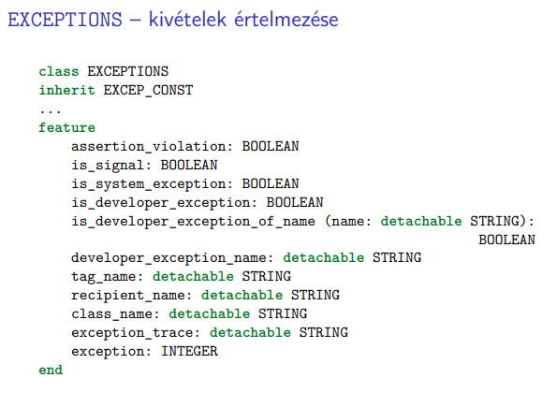
Az EXCEP_CONST osztályból megörököl egy csomó konstansos dolgot. Ha egy resuce-ban meg szeretnénk nézni, hogy milyen kivétel lépett fel, akkor ezekből tájékozhatunk. Még stack trace-t is le lehet kérni, meg exception kód is lekérhető, ezek vannak az EXCEP_CONST osztályban.
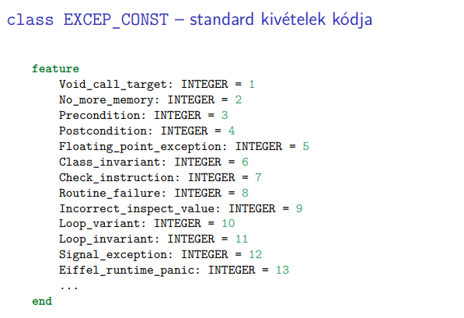
És melyik az első… lényegében NullPointerException…
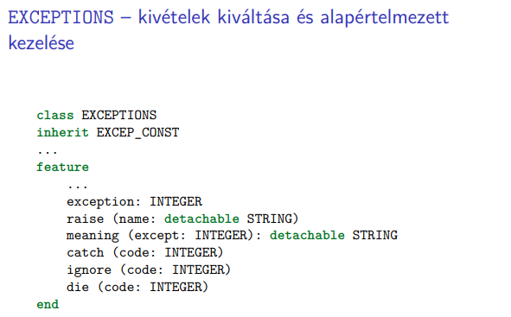
Van még néhány jópofa rutin benne. A raise saját kivételt rud kiváltani, illetve rendszerszintű kivételeket le lehet tiltani. Nagyon alacsonyszintű eszközeink is vannak, érdemes lehet olvasni erről. Nem nagyon fogunk ilyet pl. zh-n nézni. Ezzel sikerült is a mai feladatunkat teljesíteni! :D Most lesz egy kis szünet, a jövő héten ünnep.

